DOTAZNÍK ZPĚTNÉ VAZBY - JAKÝ MÁM NÁZOR NA SEBE A NA VODOUCHA:

(zakřížkujte v políčkách vaši variantu) | vždy | téměř vždy | občas | téměř nikdy | nikdy
pracoval jsem na úkolech:
spolupracoval jsem s ostatními:
práce na úkolech mě bavila:

Co jsem se dozvěděl(a) dnes nového:

Nejvíce oceňuji:

Co bych doporučil(a) pro příště vylepšit:

Co bych příště uvítal(a) za téma:

VODOUCHa hodnotím známkou (jako ve škole):

Další postřehy:

Děkujeme za vyplnění ☺

VYHODNOCENÍ DOTAZNÍKŮ O PROJEKTOVÉM DNI VODOUCH:
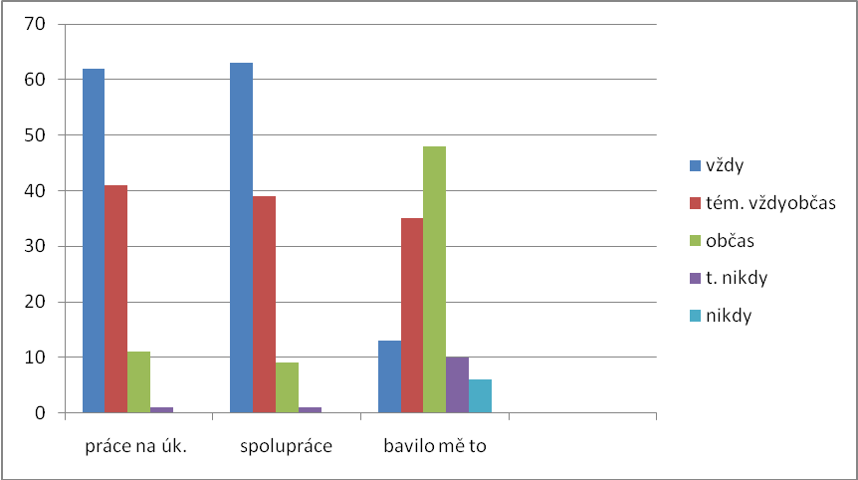
- Graf – odpovědi na otázku, jak jste pracovali na úkolech.
2. Graf – odpovědi na otázku, jak jste spolupracovali s ostatními.
- Graf – odpovědi na otázku, zda vás práce na úkolech bavila.

VODOUCHA HODNOTÍM ZNÁMKOU: 1,88 (cel. průměr)
Co jsme se dozvěděli nového: že nic nevím, neodmaturuji ze zemáku, názvy děl, nic, jak rozmnožit a zabíjet sinice, spoustu věcí, sinice zabít voňavkou, info o jezerech, vím o čističce, že je blbost nosit dnes kraťasy, voda v jazycích, že molekula vody nevypadá jako koza, že umím skládat básničky, že sinice smrděj, všechno, věci ze zemáku, že preparát běhá,
Co doporučujeme příště vylepšit: prostředí, originalitu, zábavu, odpadnutí odpoledky (15x), pohyb, přesnější mapu, rozlosování, ceny, vše
Nejvíce oceňujeme: snahu, spolupráci, dobrou organizaci, práci p. Pavlátové, úkol s filmy, den bez výuky, nápad, slečnu u mikroskopu, ochotu, nemuset se učit, zajímavost, vlídnost učitelů, rozdělení skupin, dobrý přístup, náplň práce, je to hrou, volný pohyb po škole, poznání nových lidí
Příště bych uvítal téma: sci-fi, vesmír, hudba, sport, energetika, autom. průmysl, pohádky, jídlo, PC, Evropa, drogy, sex, násilí, umění, sopky
Poznámka: názory žáků jsou bez cenzury ☺

